Código Ciunac N° …………..

SOLICITA: CERTIFICADO DE ESTUDIO ( ) DUPLICADO DE CERTIFICADO ( )
CONSTANCIA DE NOTAS ( )
CONSTANCIA DE MATRICULA ( )

SEÑOR DIRECTOR DEL CENTRO DE IDIOMAS DE LA UNIVERSIDAD NACIONAL DEL CALLAO
S.D.:

De la Facultad de..……………………………………………………………………………….
Con código N°.……………………………………, D.N.I. N°…………………………………

Domiciliado en …………………………………………………………………………………...
Teléfono N°….…………………………………..., Celular N°.…………………………………

Ante Ud., con el debido respeto me presento y expongo:

Que, siendo requisito indispensable acreditar el idioma extranjero para optar el Titulo de y,

habiendo aprobado el Nivel: Básico ( ), Intermedio ( ), Avanzado ( ) del idioma………………………………………………………
CICLO | MES | AÑO | PROFESOR
Adjunto al presente:
- Recibo ORIGINAL de SCOTIABANK y UNA COPIA. En caso de pagar por ventanilla SERA AL SERVICIO 112, y si el pago será por aplicativo PONDRA EMPRESA: UNIV DEL CALLAO / SERVICIO: CENTRO DE IDIOMAS.
- EN CASO QUE EL RECIBO SEA VIRTUAL PRESENTARÁ 2 IMPRESIONES.

Contacto Sr. Henry Acuña whatsApp: 992 470 242
- SI SOLO REQUIERE CERTIFICADO SE REALIZARÁ EL PAGO DEL PRIMER MONTO.
o Certificado S/. 50.00 N° de Recibo………………………………………………………………….
  - Duplicado de certificado S/. 50.00 N° de Recibo………………………………………………………
  - Constancia de notas S/. 30.00 N° de Recibo………………………………………………………
o Constancia de matrícula S/. 20.00 N° de Recibo……………………….…………………………
- Trabajadores de la UNAC CAS Y NOMBRADOS pagan el 20% presentando Constancia del Trabajador (original) otorgado por la Oficina de Personal. ¡¡PRESENTAR TODA LA DOCUMENTACIÓN EN FOLDER MANILA SIN FASTENERS!!
- Fotocopia del documento de identidad y 01 fotocopia de esta solicitud completa (CARGO)

Es gracia que espero alcanzar por ser de justicia.

Bellavista, … del 202…
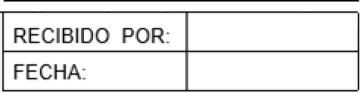

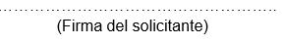
NOTA IMPORTANTE:
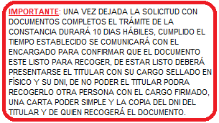
1° Cualquier defecto u omisión en la solicitud podrá ser subsanada dentro del plazo de 48 horas. Transcurridos 30 días naturales, y de no subsanarse las observaciones se declarar en abandono el procedimiento.
2° No se recibirán solicitudes incompletas.

